УДК: 372.853

М. ДАУЛЕТҚЫЗЫ*, О.М. ЖОЛЫМБАЕВ , А.Н. КАБЛАСЫМОВА
Шәкәрім университетінің 6В01509-Математика мұғалімі мамандығының 4-курс студенті
«Шәкәрім университеті» КеАҚ, Семей қ., Қазақстан Республикасы
e-mail: madinastareu@gmail.com

5-6 СЫНЫП ОҚУШЫЛАРЫНЫҢ ЛОГИКАЛЫҚ ОЙЛАУЫН ДАМЫТУДЫҢ ЗАМАНАУИ ӘДІСТЕРІ

КІРІСПЕ
Аңдатпа: Бұл зерттеуде 5–6-сынып оқушыларының логикалық ойлауын дамытудың тиімді тәсілдері қарастырылған. Негізгі назар қазіргі заманғы AplusClick платформасының мүмкіндіктерін оқу үдерісіне енгізуге аударылған. Зерттеу барысында оқушылардың логикалық есептерді орындау уақыты мен шешімдерінің дәлдігі талданды. Нәтижелер платформаны қолдану оқушылардың танымдық белсенділігін арттырып, ойлау операцияларының сапасын жақсартатынын көрсетті. Зерттеудің ғылыми жаңалығы — AplusClick жүйесін пайдалану арқылы логикалық ойлауды дамытуға арналған педагогикалық модельдің жасалуында.
Түйін сөздер: логикалық ойлау, цифрлық білім беру, AplusClick, интерактивті тапсырма, визуализация, ойын технологиялары, 5–6-сыныптар.
Кіріспе
Қазіргі заманғы білім беру жүйесінің басты бағыты – оқушының жеке қабілеттерін ашу және өмірлік жағдайларда өз бетінше шешім қабылдай алу дағдысын қалыптастыру. Бұл мақсатқа жету үшін тек білім берумен шектелмей, оқушының ойлау мәдениетін — логикалық, сыни және шығармашылық ойлау қабілеттерін — дамыту ерекше маңызға ие. Орта буын, яғни 5–6-сынып оқушылары, – ойлау әрекеті ең белсенді дамитын жас кезеңіне жатады. Осы уақытта бала қоршаған ортадағы құбылыстарды салыстырып, талдап және жалпылай біледі. Сондықтан дәл осы жаста логикалық ойлауды дамытуды жүйелі түрде ұйымдастыру — жоғары сыныптардағы академиялық жетістіктердің негізін қалайды. Қазіргі кезде дәстүрлі оқыту әдістері оқушылардың логикалық ойлау қабілеттерін жеткілікті деңгейде қалыптастыра алмайды. Бұған сабақ мазмұнының көбінесе дайын ақпаратты қабылдауға бағытталуы себеп болып отыр, ал оқушылардың өз бетінше іздену, талдау және ой қорыту мүмкіндіктері шектеулі деңгейде жүзеге асырылады. Осы тұрғыдан алғанда, цифрлық білім беру ортасын пайдалану логикалық ойлауды дамытудың жаңа әрі тиімді бағыты болып саналады. Цифрлық платформалар мен интерактивті ресурстардың көмегімен оқушылардың танымдық қызығушылығын арттырып, оқу үдерісін ойын элементтерімен түрлендіруге болады. Осындай құралдардың ішінде AplusClick платформасы ерекше назар аударуға тұрарлық. Бұл сайт логикалық және математикалық тапсырмаларды интерактивті форматта ұсынады, нәтижесін бірден көрсетіп, визуалды кері байланыс береді. Тапсырмаларды орындау барысында оқушы тек математикалық білімін ғана емес, сонымен қатар логикалық пайымдау, жылдам шешім қабылдау және өз қатесін талдау дағдыларын дамытады. Зерттеудің өзектілігі – заманауи цифрлық орта жағдайында логикалық ойлауды дамытудың ғылыми-әдістемелік негіздерін анықтауда. Логикалық тапсырмаларды дәстүрлі әдістер арқылы оқытуға арналған еңбектер жеткілікті болғанымен, цифрлық құралдарды, әсіресе AplusClick сияқты платформаларды қолдану бағытындағы зерттеулер әлі де жеткіліксіз. Бұл жұмыста аталған платформаны оқу тәжірибесіне енгізу жолдары, оның оқу мотивациясына, логикалық операциялардың сапасына және оқушылардың өз бетінше ойлау белсенділігіне тигізетін ықпалын қарастыру қажет.

НЕГІЗГІ БӨЛІМ

AplusClick – логикалық есептерге негізделген халықаралық онлайн ресурс. Оның артықшылығы – қарапайым интерфейс, тіркеусіз қолжетімділік, жарнамасыз орта және бірден нәтиже көрсететін кері байланыс. Есептер 1–11 сыныпқа сәйкес деңгей бойынша топтастырылған. Платформа есептерді түрлі иллюстрациялармен, диаграммалармен және графикалық бейнелермен ұсынады. Бұл тәсіл оқушының кеңістік ойлауын және визуалды есте сақтау қабілетін дамытады.
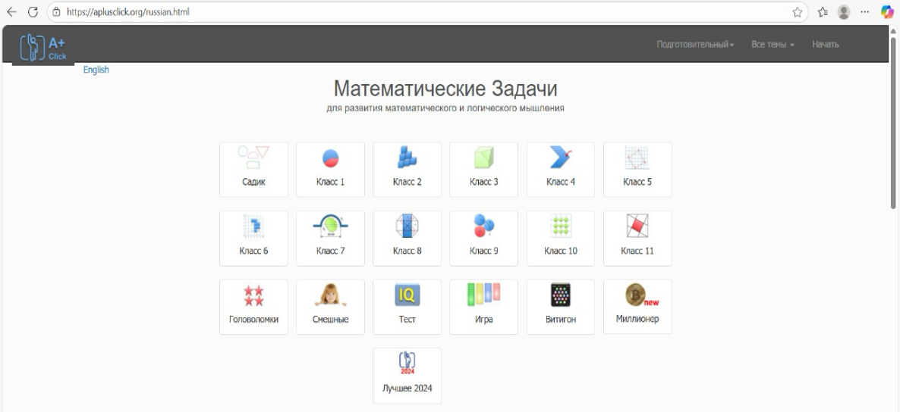
Сурет-1– AplusClick математикалық тапсырмалар бөлімі

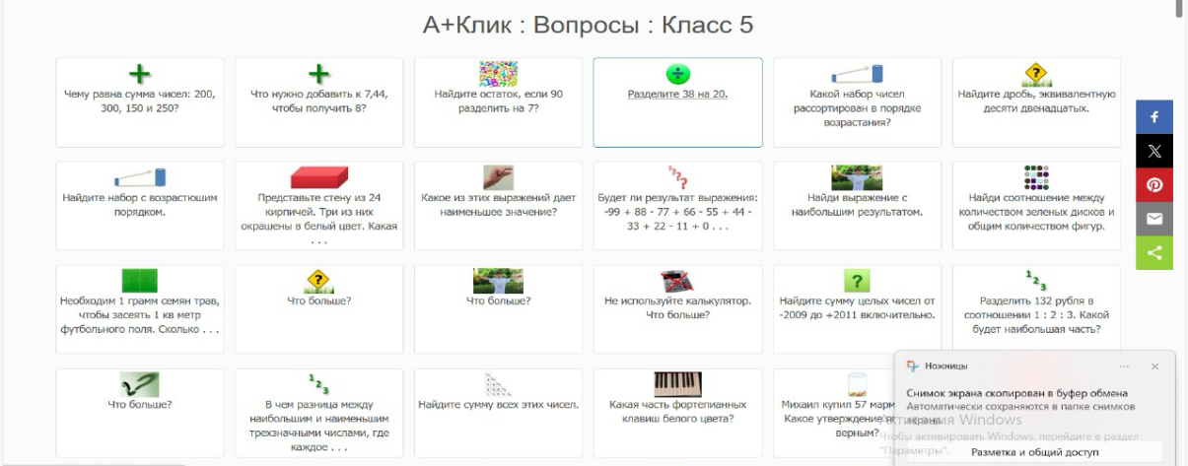
Сурет-2– 5 сынып деңгейіндегі есептер бөлімі
Мысалдар
1-есеп.
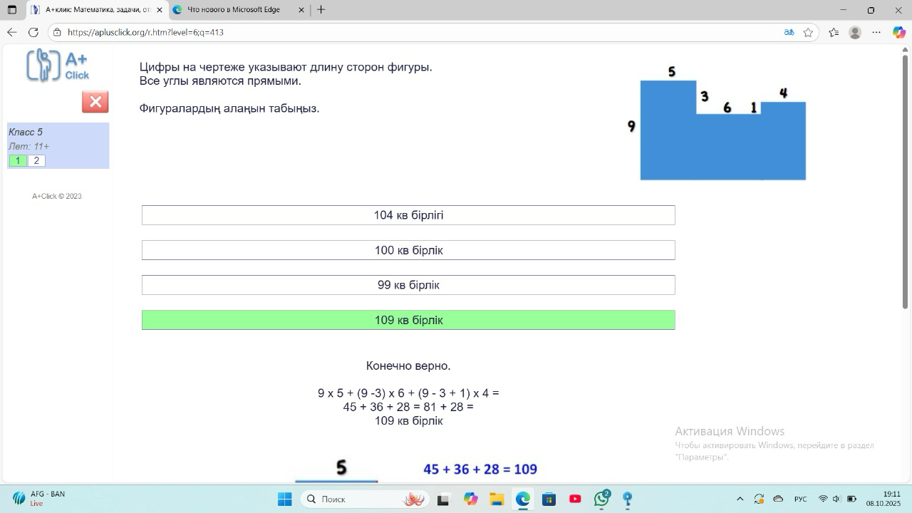
Сурет-3–Тікбұрышты қабырғалардан құралған фигура
Берілгені. Фигура тік бұрышты қабырғалардан құралған L-пішінді, өлшемдері суретте көрсетілген: кейбір өлшемдер 9, 5, 6, 7 және 4 ретінде берілген (суретке сай). L-пішінді фигураның ауданын табу керек.
Шешуі: (бөліп есептеу арқылы).
- Фигураны үш тік төртбұрышқа бөлейік. Белгілеулерді нақтылаймыз:
1)Бірінші тік төртбұрыштың өлшемдері: 9 (ұзындық) пен 5 (ені).
Сондықтан: ${\text{S}}_{\text{1}}\text{=9×5=45}$
- Екінші тік төртбұрыш: ұзындығы $\text{9-3=6}$, ені $\text{6}$ (суретке сәйкес).
Сондықтан: ${\text{S}}_{\text{2}}\text{=6×6=36}$
- Үшінші тік төртбұрыш: ұзындығы $\text{9-3+1=7}$, ені 4.
Сондықтан: ${\text{S}}_{\text{3}}\text{=7×4=28}$
- Барлық бөліктердің аудандарын қосамыз:
$\text{S=}{\text{S}}_{\text{1}}\text{+}{\text{S}}_{\text{2}}\text{+}{\text{S}}_{\text{3}}\text{=45+36+28=109}$
Жауабы: S=109.
Балама тексеру 1 — толық тіктөртбұрыштан артық бөлікті шегеру.
- L-пішінді жатқызып алатын ең үлкен тіктөртбұрыштың өлшемдерін анықтаймыз. Мысалы, толық тіктөртбұрыштың өлшемдері $\text{10×9}$ немесе суретке сай басқа болар — маңыздысы сізде нақты өлшемдер бар. (Егер суретте нақты толық тіктөртбұрыш өлшемі $\text{10×9}$ болса:)
$${\text{S}}_{\text{толық}}\text{=10×9=90}$$
(Ескерту: нақты суретте толық тіктөртбұрыш өлшемі неге тең екенін анықтап, сол мәнді қойыңыз.)
- L-пішін толық тіктөртбұрыштан бір немесе бірнеше тіктөртбұрыштарды шегеру арқылы алынатынын көрсету керек. Шегерілетін бөліктердің аудандарын есептеп, толықтан шегерсеңіз 109 шығады. Балама тексеру 2 — бөлшектермен кері тексеру. Әрбір бастапқы өлшем мен есепті қайта қарап, бірлік пен өлшем бірліктерінің дұрыс пайдаланылғанын тексеріңіз. (Ескерту: жоғарыдағы негізгі тәсіл сенімді және қарапайым: фигураны белгілі өлшемді тік төртбұрыштарға бөліп алу. Балама тексеруде толық тіктөртбұрыштан артық бөліктерді шегеру тәсілін нақты сурет өлшемдеріне сай орындаңыз — сонда нәтиже қайталанады.)
- есеп.
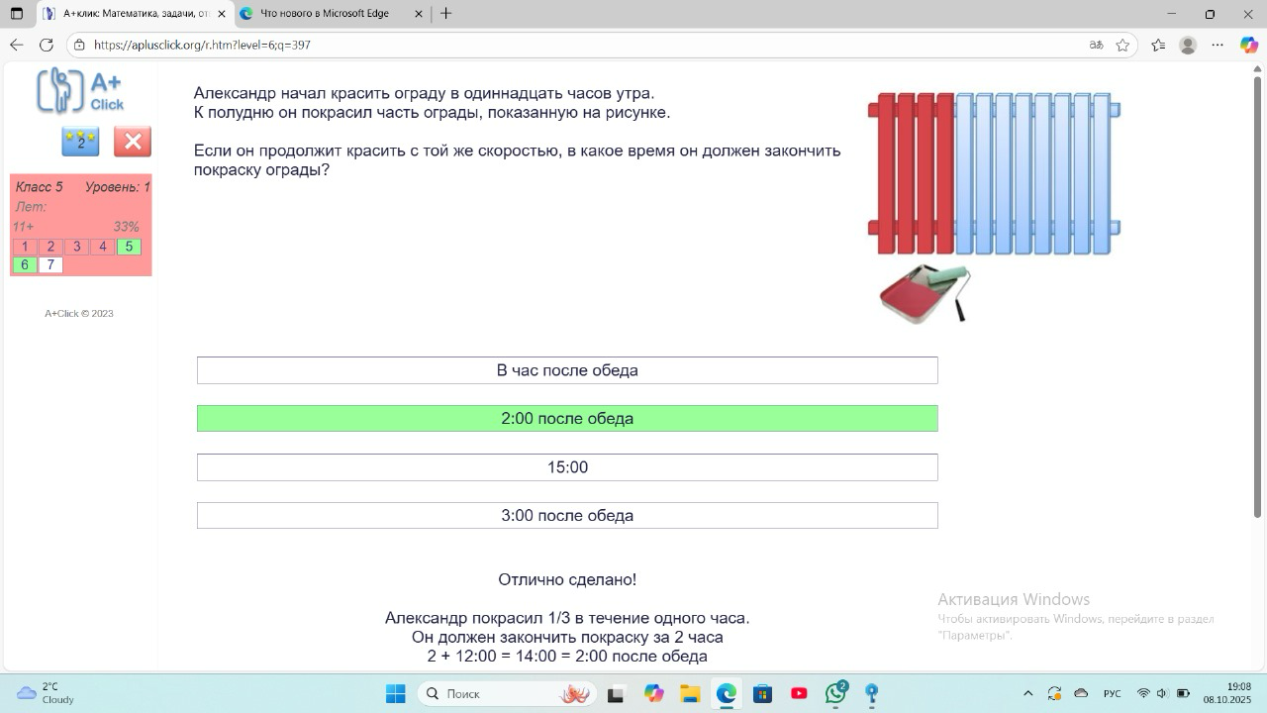
Сурет-4–Қорша
Берілгені. Қорша 12 тақтайдан тұрады. Александр таңғы 11:00-де бояй бастаған; 12:00-ге дейін (яғни 1 сағатта) оның 4 тақтайды бояп бітіргені бейнеленген. Сұрақ: дәл осындай жылдамдықпен жалғастырса, қорша қашан толығымен боялады?
Шешуі: (үйкеліссіз, бірқалыпты жылдамдық болжамымен).
- Бірқалыпты жылдамдық жорамалын айқындаймыз: Александр әр уақытта бірдей жылдамдықпен бояйды. Бір сағатта бояған бөлігін $\text{v}$ арқылы белгілейік (қорша бөліктері бойынша).
- 12 тақтайдың 4 тақтайы 1 сағатта боялған болса, онда:
$$\text{v=}\frac{\text{4}}{\text{12}}\text{=}\frac{\text{1}}{\text{3}}\text{(}\text{қорша/сағ}\text{)}$$
Бұл дегеніміз - 1 сағатта қоршаның 1/3 бөлігі боялады. Қалған бөлік:
$$\text{1-}\frac{\text{1}}{\text{3}}\text{=}\frac{\text{2}}{\text{3}}$$
- Қалған уақытты табу:
$$\text{t=}\frac{\text{қалған бөлік}}{\text{v}}\text{=}\frac{\frac{\text{2}}{\text{3}}}{\frac{\text{1}}{\text{3}}}\text{=2 }\text{сағат}$$
Александр 12:00-ден кейін тағы 2 сағат қажет етеді, демек аяқталу уақыты:
$$\text{12:00+2сағ}\text{=14}\text{:00}$$
Жауабы: 14:00
Шешуі: Суретте көрсетілгендей Александр 12 тақтайшаның, 4 тақтайын бояп бітірген. Және 4 тақтайды түскі уақытта бояп болған. Түскі уақытты сағат 12 деп алсақ, барлық қашаның 1/3 бөлігін 1 сағатта бояп болған. Демек қалған 2/3 бөлігін 2 сағатта бояйды деген сөз.
Демек, сағат 12:00+2 сағат=14:00 ге.
Жауабы: 14:00
Балама тексеру-бөлік бойынша тексеру (тақтай санау арқылы).
1 сағатта 4 тақтай боялды. Қалған тақтайлар:
$$\text{12-4}\text{=8 }\text{тақтай}$$
Қалған тақтайды бояуға әр сағатта 4 тақтай қажет болса, уақыт:
$$\text{t=}\frac{\text{8}}{\text{4}}\text{=2 }\text{сағат}$$
12:00+2 сағат=14:00 - нәтиже сәйкес келеді.
Ескерту/шарттарды нақтылау: «бірқалыпты жылдамдық» — бұл шарт міндетті түрде тапсырмада ашып көрсетілуі қажет; егер ол шарт көрсетілмеген болса, шешім осындай жорамалға сүйенеді және бұл жорамал шешімде анықталуы тиіс.

3-есеп.
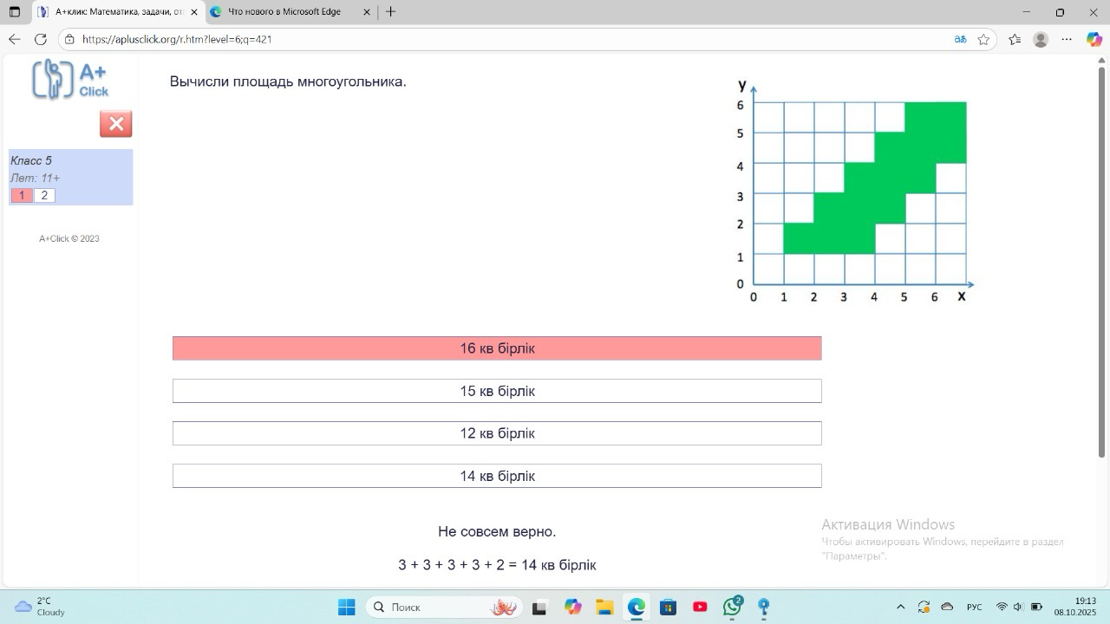
Сурет-5–Көпбұрыш
Берілгені: Көпбұрыш координаталық торда берілген; сурет бойынша оның ішіндегі бірлік шаршылар саны 14 екені көрсетілген.
Шешуі: (шаршы тор бойынша санау).
Бірлік шаршының ауданы 1×1=11. Егер фигура тордан тұратын 14 толық шаршыны қамтыса, онда:
${\text{S }}_{\text{жалпы}}\text{=14×1=14}$
Жауабы: 14
4-есеп.
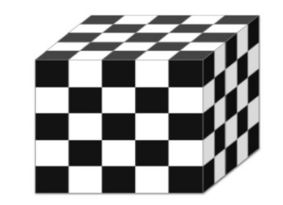
Сурет-6–Текше
Берілгені: Текше кішкентай қара және ақ текшелерден тұрады. Бір түсті және ортақ жақтары жоқ екі кішкентай текше бар.
Қайсы көбірек? (Ақ/қара текше)
Шешуі: Барлық ұсақ текшелер саны: $\text{5×5×5=125}$
- Егер үлкен текше ұяшықтарының бояуы шахмат тәрізіне ұқсас болса (қабаттар да сәйкесінше ауысып отырады), онда бояу үлгісі 2-шартты: әрбір көрші текше әртүрлі түсте болады. Мұндай ұяшықтарды қара және ақ деп белгіледік.
- Жалпы ереже: егер ұяшықтар саны жұп болса — қара мен ақ тең болады; тақ болса — бастапқы түске бір артық болады. Мысалы, егер сіздің (1,1,1) төбесі қара деп қабылданса, онда қара текшелер саны:
$$\text{(}\frac{\text{125}}{\text{2}}\text{)}\text{=63}$$
Ал ақ:
$$\text{(}\frac{\text{125}}{\text{2}}\text{)}\text{=62}$$
Нақтырақ түсіндіру: 125 тақ сан болғандықтан, бір түстің саны екіншісінен бір дана артық болады. Қай түстің көп болатыны бастапқы төбенің түсіне байланысты (мысалы, егер (1,1,1) қара болса, онда қара көп).
Жауабы: бір түс — 63 текше, екінші түс — 62 текше; суретте көрсетілген бастапқы түске сай қара көп болуы мүмкін (егер бастапқы төбе қара берілген болса).
Балама тексеру — қабат бойынша санау.
- Әр қабат (бірыңғай 5×5 ұяшық) бойынша шахмат тәрізді бояу егер 5×5 болса, онда әр қабатта:
$$\text{(}\frac{\text{25}}{\text{2}}\text{)=13}$$
$$\text{(}\frac{\text{25}}{\text{2}}\text{)=12}$$
– бір түстің 13, екінші түстің 12 текшесі бар.
Қабаттар арасында бастапқы түстер ауысады (екінші қабатта 13 орнына 12 және керісінше), бірақ 5 қабат үшін:
Егер бірінші қабатта қара 13 болса, екінші қабатта қара 12, үшінші — 13, төртінші — 12, бесінші — 13.
Қаралардың жалпы саны: 13+12+13+12+13=6313 + 12 + 13 + 12 + 13 = 6313+12+13+12+13=63.
Ақтардың жалпы саны: 12+13+12+13+12=6212 + 13 + 12 + 13 + 12 = 6212+13+12+13+12=62.
Нәтиже сәйкес келеді.
63$\text{>}$62 Қара текше көбірек.
Жауабы: Қара текше көбірек..

Қазіргі білім беру кеңістігінде мектептерде цифрлық ресурстарды пайдалану мүмкіндіктері әртүрлі болып келеді. Әсіресе шалғай елді мекендерде интернеттің баяу болуы немесе оқушылардың жеке құрылғыларының жеткіліксіздігі жиі кездеседі. Сондықтан AplusClick сияқты онлайн платформаларды қолданумен қатар, альтернативті офлайн тәсілдерді ұйымдастыру маңызды. Бұл әдіс барлық оқушыларға тең мүмкіндіктер береді және логикалық ойлауды дамытуға ықпал етеді.

1. Офлайн форматтың маңыздылығы

AplusClick платформасы интернетке тәуелді болса да, оның тапсырмаларын офлайн форматқа бейімдеу оқушылардың оқу белсенділігін сақтауға мүмкіндік береді. Мұндай тәсіл білім берудің үздіксіздігін қамтамасыз етеді және ауылдық мектептер немесе инфрақұрылымы шектеулі білім беру мекемелері үшін тиімді шешім болып табылады. Офлайн режимде жұмыс істеу оқушылардың назарын шоғырландырады, экран алдында өткізілетін уақытты азайтады және дәстүрлі қағаз тапсырмалар арқылы логикалық ойлауды тиімді дамытуға мүмкіндік береді.

2. Офлайн нұсқаларды дайындау жолдары

Мұғалім AplusClick платформасындағы тапсырмаларды алдын ала таңдап, оларды баспа түрінде (PDF, сурет немесе мәтін форматында) әзірлей алады. Бұл нұсқаларды интернетсіз сыныптағы немесе үйдегі сабақтарда қолдануға болады.

Мысалдар:

• Платформадағы есептерді скриншот немесе сурет ретінде шығарып, қағазда үлестіру;

• Оқушыларға логикалық тапсырмалардың жеке жинағын құрастырып беру;

• Үй тапсырмасы ретінде беру және келесі сабақта талдау.

Мұғалім әр тапсырманың шешімін және бағалау критерийлерін көрсетіп, оқушылардың өзіндік бағалау және қателерін түзету дағдыларын қалыптастырады.

ҚОРЫТЫНДЫ
Зерттеу барысында 5–6 сынып оқушыларының логикалық ойлау қабілетін дамытуға арналған AplusClick платформасының педагогикалық әлеуеті жан-жақты талданды. Жұмыс үш негізгі бағытта жүргізілді: теориялық, әдістемелік және тәжірибелік. Біріншіден, логикалық ойлауды дамытуда цифрлық ресурстардың тиімділігі зерттеліп, AplusClick платформасының ерекшеліктері талданды. Платформа тапсырмаларды ойын түрінде ұсынып, оқушылардың қызығушылығын арттырады және визуализация арқылы кеңістік елестету қабілетін дамытады. Платформаның интерфейсі қарапайым және қолжетімді болғандықтан, оқушылар тапсырмаларды өздігінен орындай алады. Екіншіден, зерттеу нәтижелері мұғалімдерге арналған әдістемелік ұсынымдарды нақтылады:
• AplusClick тапсырмаларын SMART мақсаттармен және бағалау критерийлерімен байланыстыру;
• Сабақта уақыттық шектеулер мен жұптық/топтық жұмыс форматын қолдану;

• Әлсіз интернет жағдайында офлайн материалдар (баспа есептер, скриншоттар, портфолио) дайындау. Жалпы алғанда, AplusClick платформасын оқу процесінде жүйелі түрде пайдалану 5–6 сынып оқушыларының логикалық ойлау қабілетін қалыптастырудың тиімді құралы болып табылады. Платформа оқушыларды белсенді әрекетке тартып, өз ойларын дәлелдеуге, салыстыру мен жалпылауға үйретеді, бұл дәстүрлі есептерге қарағанда тиімдірек. Зерттеу нәтижелері логикалық ойлауды дамытудың инновациялық цифрлық бағытын анықтап, оны отандық білім беру жүйесінде қолдануға болатын нақты әдістемелік ұсынымдар ұсынды.

ПАЙДАЛАНЫЛҒАН ӘДЕБИЕТТЕР
- Выготский, Л. С. (1978). Қоғамдағы сана: Жоғары психикалық процестердің дамуы. Harvard University Press.
- Пиаже, Ж. (1972). Баланың психологиясы. Basic Books.
- Қайыңбаев, Қ. (2015). Логикалық ойлауды дамыту әдістемелері. Білім және ғылым, 3(5), 45–52.
- Қараев, Ж. (2018). Математикалық ойлауды жетілдіру тәсілдері. Педагогика журналы, 12(2), 30–38.
- Бейсенова, Ә. (2020). Цифрлық платформалар арқылы логикалық ойлауды дамыту. Қазақ педагогика журналы, 4(1), 15–23.
- Clark, D. (2019). Digital Tools in Education. Routledge.
- Kendall, S., & Thompson, M. (2021). Interactive Learning Platforms for Schools. Springer.
- Қазақстан Республикасы БҒМ. (2020). Бастауыш білім берудің жаңартылған оқу бағдарламасы.https://www.edu.gov.kz
- AplusClick. (2025). Online Logical Thinking Platform. https://www.aplusclick.com

М. ДАУЛЕТҚЫЗЫ*, О.М. ЖОЛЫМБАЕВ , А.Н. КАБЛАСЫМОВА
СОВРЕМЕННЫЕ МЕТОДЫ РАЗВИТИЯ ЛОГИЧЕСКОГО МЫШЛЕНИЯ УЧАЩИХСЯ 5–6 КЛАССОВ
Студент 4 курса специальности 6B01509 «Учитель математики»
НАО «Университет Шакарима», г. Семей, Республика Казахстан
e-mail: madinastareu@gmail.com
Аннотация: В данном исследовании рассматриваются эффективные способы развития логического мышления у учащихся 5–6 классов. Основное внимание уделено внедрению возможностей современной платформы AplusClick в учебный процесс. В ходе исследования анализировались время выполнения и точность решения логических задач учащимися. Результаты показали, что использование платформы способствует повышению познавательной активности и улучшению качества мыслительных операций. Научная новизна исследования заключается в разработке педагогической модели развития логического мышления с использованием системы AplusClick.
Ключевые слова: логическое мышление, цифровое образование, AplusClick, интерактивное задание, визуализация, игровые технологии, 5–6 классы.

M. DAULETKYZY*, O.M. ZHOLYMBAYEV , A.N. KABLASSYMOVA
MODERN METHODS FOR DEVELOPING LOGICAL THINKING IN STUDENTS OF GRADES 5–6
4th-year student of the specialty 6B01509 “Mathematics Teacher”
NPJSC “Shakarim University”, Semey,The republic of Kazakhstan
e-mail: madinastareu@gmail.com

Abstract: This study examines effective methods for developing logical thinking among students in grades 5–6. The main focus is on integrating the capabilities of the modern AplusClick platform into the educational process. During the research, the time and accuracy of students’ performance in solving logical problems were analyzed. The results showed that the use of the platform enhances students’ cognitive activity and improves the quality of their thinking operations. The scientific novelty of the study lies in the development of a pedagogical model for fostering logical thinking through the use of the AplusClick system.
Keywords: logical thinking, digital education, AplusClick, interactive task, visualization, game technologies, grades 5–6.

